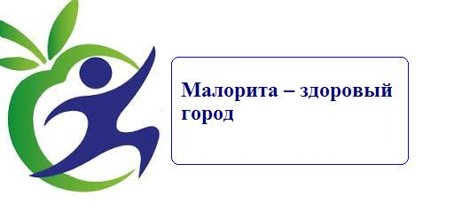
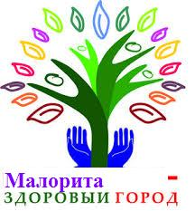

ПРОФИЛЬ ЗДОРОВЬЯ
ЖИТЕЛЕЙ ГОРОДА МАЛОРИТА
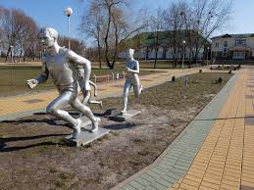

СОДЕРЖАНИЕ

ПРЕДИСЛОВИЕ 2
О ПРОЕКТЕ «МАЛОРИТА - ЗДОРОВЫЙ ГОРОД» 5
ТЕРРИТОРИАЛЬНАЯ ХАРАКТЕРИСТИКА 8
ДЕМОГРАФИЯ 9
ЗДОРОВЬЕ НАСЕЛЕНИЯ 10
ЦЕЛЕВЫЕ НАПРАВЛЕНИЯ ДЕЯТЕЛЬНОСТИ 11
• Сохранение и укрепление здоровья
детей и подростков 12
• Здоровье на рабочем месте 13
• Активное долголетие 14
Профилактика заболеваний и 15
Пропаганда здорового образа жизни
• Двигательная активность 16
• Здоровая окружающая среда 17

ЗАКЛЮЧЕНИЕ 19

«Профиль здоровья жителей города Малорита» подготовлен специалистами Малоритсекого районного центра гигиены и эпидемиологии, при подготовке документа использованы материалы УЗ «Малоритская ЦРБ», отдела по образованию Малоритского райисполкома, управления по труду, занятости и социальной защите Малоритского районного исполнительного комитета

ПРЕДИСЛОВИЕ

В современных демографических условиях вопрос сохранения здоровья населения можно считать самым актуальным. На решение именно этой задачи направлен Международный проект «Здоровые города», который был предложен Всемирной организацией здравоохранения в 1986 году.
Проект «Здоровые города» является одним из самых эффективных "инструментов" налаживания согласованных действий на пути повышения здоровья и качества жизни населения города и по сути является средством для внедрения стратегии Организации объединенных наций «Здоровье для всех».
Здоровый город постоянно создает и улучшает свою физическую и социальную среду, расширяет ресурсы общества. Здравоохранение не является тем фактором, который оказывает решающее влияние на здоровье: в равной мере важны также образование, рабочая среда и прочие общие условия: социально-экономические, культурные, в том числе определенные окружающей средой.
Одним из основных принципов политики здоровья общества является «приоритет здоровья во всех стратегиях политики». Очень важно добиться участия и взаимной ответственности всех отраслей в обеспечении и сохранении здоровья населения, поэтому в задачи городского самоуправления входит продолжение развития межсекторального сотрудничества в сфере здоровья общества с целью формирования осознания того, что каждая отрасль имеет влияние на здоровье населения, а также того, что и здоровье населения влияет на развитие города в целом.
Общественное здоровье - медико-социальный ресурс и потенциал общества, способствующий обеспечению национальной безопасности. Общественное здоровье обусловлено комплексным воздействием социальных, поведенческих и биологических факторов, его улучшение будет способствовать увеличению продолжительности и качества жизни, благополучию людей, гармоничному развитию личности и общества.
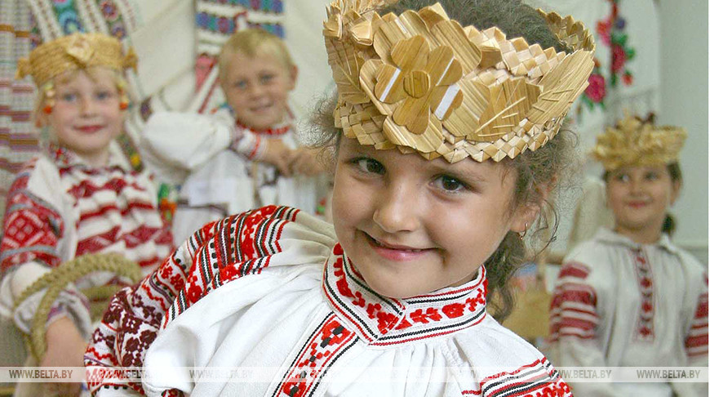

ФАКТОРЫ, ВЛИЯЮЩИЕ НА ЗДОРОВЬЕ

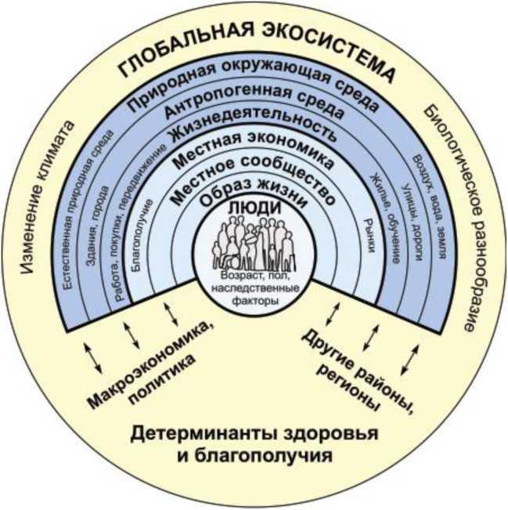

Здоровый город понимает важность здоровья общества и старается его улучшить. Профиль здоровья города как раз и является тем инструментом, который позволяет добиться этого. Профиль активно используется как источник информации о показателях здоровья общества, о программах и инициативах, осуществляемых для улучшения нынешней ситуации и является базой для дальнейшего планирования и выявления изменений показателей общественного здоровья. В Профиле анализируются не только данные официальной статистики, но и мнения горожан о городе и о себе. Таким образом, профиль - это своеобразный портрет города и его жителей.

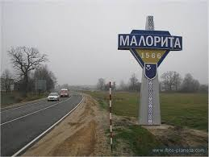
О ПРОЕКТЕ «МАЛОРИТА - ЗДОРОВЫЙ ГОРОД»
Стратегия нацелена на повышение престижности и ценности здоровья, как фактора жизнестойкости, успешности, активного долголетия, на создание условий к формированию у населения потребностей и мотиваций на профилактику заболеваний, ведение здорового образа жизни, повышение информированности населения по основным факторам риска для здоровья, профилактику развития состояний и заболеваний, связанных с поведением, образом жизни, снижение заболеваемости от социально значимых заболеваний и, как итог - снижение заболеваемости, смертности от управляемых причин и стабилизации ожидаемой продолжительности жизни.
Задачи проекта:
- чистая, безопасная для здоровья физическая среда обитания (включая жилье);
- высокий уровень здоровья (низкая заболеваемость);
- адекватные система здравоохранения и уровень общедоступной медицинской помощи;
- удовлетворение основных нужд (пища, вода, жилье, достаточный уровень дохода, безопасность, работа);
- обеспечение взаимодействия органов государственного управления, иных государственных организаций, общественных объединений и населения города по реализации проекта;
- внедрение комплексной межотраслевой системы информационно-пропагандистской и образовательной работы с населением (включая массовую, групповую, индивидуальную) по вопросам формированию здорового образа жизни;
- укрепление духовно-нравственных основ семьи, возрождение и пропаганда семейных ценностей и традиций;
- улучшение качества жизни пациентов с хроническими заболеваниями путем создания им условий для реализации имеющегося (остаточного) потенциала здоровья;
Принципы и стратегию, контроль за их внедрением, содействие формированию и реализации политики здоровья общества определяет
Межведомственный совет по реализации проекта. Общее руководство осуществляет заместитель председателя районного исполнительного комитета, курирующий социальную сферу. В состав Межведомственного совета входят руководители отделов районного исполнительного комитета,
учреждений здравоохранения, общественных организаций и учреждений,
средств массовой информации.

Состав Межведомственного совета по реализации профилактического проекта «Малорита – здоровый город»

Лещук Станислав Евгеньевич | заместитель председателя Малоритского районного исполнительного комитета  председатель Межведомственного совета
Балабушко Анна Викторовна | главный государственный санитарный врач Малоритского района,  заместитель председателя Межведомственного совета
Лукашевич Ирина Юрьевна | врач – гигиенист (заведующий санитарно – эпидемиологическим отделом) Малоритского районного ЦГиЭ,  секретарь Межведомственного совета

Члены Межведомственного совета:

Селивоник Пётр Михайлович | главный врач Малоритской ЦРБ
Лавреенко Татьяна Михайловна | начальник отдела по образованию Малоритского райисполкома
Горбацевич Андрей Сергеевич | начальник отдела идеологической работы, культуры и по делам молодёжи Малоритского райисполкома
Гончарук Виталий Иванович | начальник отдела внутренних дел Малоритского райисполкома
Нехаев Александр Александрович | начальник управления по труду, занятости и социальной защите Малоритского райисполкома
Коротинская Анна Ивановна | главный специалист Малоритского райисполкома
Дубач Николай Павлович | начальник Малоритского районного отдела по чрезвычайным ситуациям
Никитюк Анатолий Иванович | начальник Малоритской районной инспекции природных ресурсов и охраны окружающей среды
Рачкевич Роман Евгеньевич | директорКУМПП ЖКХ «Малоритское ЖКХ»
Витрюк Юрий Иванович | Директор ОАО«Малоритский консервноовощесушильный комбинат»
Завадский Александр Викторович | председатель правления Малоритского райпо
Свистунович Павел Семёнович | главный редактор районной газеты «Голас часу»
Стасюк Галина Анатольевна | главный специалист отдела идеологической работы, культуры и по делам молодёжи Малоритского райисполкома
Северин Анна Ивановна | первый секретарь Малоритской районной организации ОО «БРСМ»

ТЕРРИТОРИАЛЬНАЯ ХАРАКТЕРИСТИКА г. МАЛОРИТА
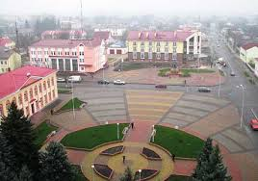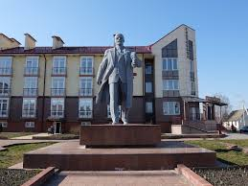
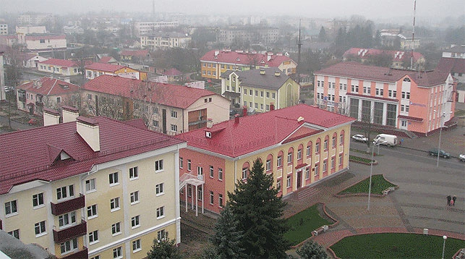

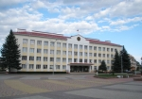Малори́та — город на западе Белоруссии, районный центр в Брестской области стоит на р. Рита, в 52 км от Бреста, железнодорожная станция на линии Брест-Ковель. Население города составляет 11 863 человека (на 1 января 2019 года, площадь города 7 кв.км.

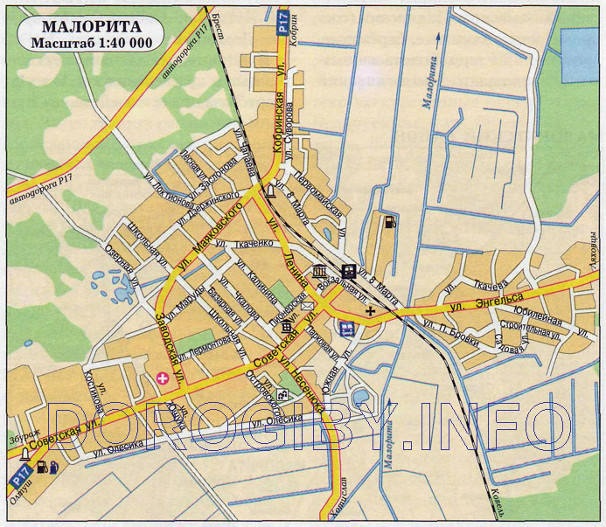
ДЕМОГРАФИЯ
На сегодняшний день Малорита - районный центр с населением 11814 человек на 01.01.2018г. На протяжении ряда лет в г.Малорита отмечается прогрессирующее снижение численности постоянно проживающего населения с отрицательной тенденцией, что связано с процессами миграции. Популяция находится в стадии демографической старости. Данное обстоятельство свидетельствует о снижении пополнения трудового потенциала района в ближайшие годы

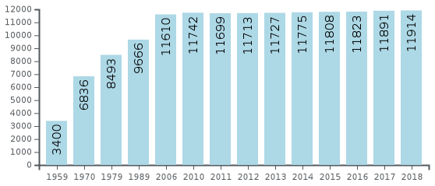

Начиная с 2014 года, наблюдается постепенный рост коэффициента рождаемости, в 2018 году на 1000 населения он составил 15.4%.Поддерживать положительную динамику в демографической ситуации позволяет последовательная, комплексная работа по реализации в регионе семейной политики, выполнение мероприятий по укреплению здоровья населения и увеличению ожидаемой продолжительности жизни.
Статистически установлено, что показатель рождаемости в г.Малорита превышает показатель смертности, показатель естественного прироста населения города имеет положительное значение. Самый высокий уровень смертности – 10,6 отмечался в 2013 году, в 2018 году показатель смертности городского населения составил – 9,5.
С 2016 году достигнута стабилизация демографической ситуации и обеспечен естественный прирост населения. Естественный прирост составил +9,9. Продолжительность жизни в г.Малорита составила в 2018 году – 73 года.
Основными причинами смерти населения района в трудоспособном возрасте, как и в целом по области, несмотря на снижение числа случаев смерти от них, остаются по-прежнему болезни системы кровообращения, новообразования и внешние причины, удельный вес которых в сумме по району составил 62,6% от числа всех случаев смерти от болезней. Вышеназванные причины смерти лидируют в районе, как в городской, так и в сельской местности.
При формировании и планировании мероприятий в сфере здравоохранения общества следует учесть, что на главные причины смерти
можно воздействовать профилактически - содействуя здоровому образу жизни, который играет важную роль в первую очередь в снижении факторов
риска сердечнососудистых и онкологических заболеваний. В профилактике
сердечнососудистых заболеваний важно регулярно контролировать факторы
риска ССЗ, например, кровяное давление, уровень холестерина.

ЗДОРОВЬЕ НАСЕЛЕНИЯ
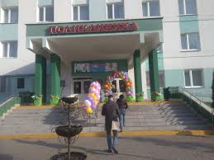
Хорошее здоровье на протяжении всей жизни гарантирует прогнозируемую продолжительность и хорошее качество жизни. Здоровые дети лучше учатся, здоровые взрослые продуктивнее работают, а здоровые пожилые люди продолжают активную общественную деятельность.
Первое место в структуре заболеваемости взрослого населения занимают болезни системы кровообращения, второе – онкологические, третье - психические расстройства и расстройства поведения.

Содействие здоровью детей и подростков, его улучшение является одним из приоритетов сферы здравоохранения. Способность школьников сделать здоровый выбор является предпосылкой сохранения и улучшения состояния здоровья, а также соблюдения здорового образа жизни на протяжении всего жизненного пути.
Заболеваемости детского населения на протяжении последних лет существенных изменений не произошло. По-прежнему на первом месте находятся болезни органов дыхания (58,8%), второе место болезни глаз (6,6%), травмы и отравления (6,1%) – на третьем месте, болезни кожи и подкожной клетчатки (3,35%) – на четвертом месте, пятое место занимают болезни органов пищеварения (2,6%), шестое – болезни системы кровообращения (2,17%), инфекционные и паразитарные (1,8%) заняли седьмое место, болезни мочеполовой системы (1,51%) – восьмое место, девятое место (1,33%) занимают болезни эндокринной системы.
Первая группа здоровья составила 27,9 %, вторая – 55,4 %, третья – 15,0 %, четвертая – 1,7 %.
По сравнению с 2017 г. отмечено снижение на 1,2 % детей с первой группой здоровья, на 3,9 % – с 3 группой здоровья и увеличения на 2 % со второй группой здоровья.
К 15-17 годам, по сравнению с 6 летними детьми, удельный вес детей с первой группой здоровья уменьшился на 4,2 %, со второй группой здоровья увеличился на 1,8 %, с третьей группой здоровья уменьшился на 17,6 %, с четвертой группой здоровья увеличился на 22,8%.
Школьники по состоянию здоровья распределены по физкультурным группам: в основной группе занималось – 84,9%, в подготовительной – 16%, в специальной – 1,9%.
По сравнению с 2017 годом количество детей, занимающихся в основной группе, увеличилось на 0,8%, при этом уменьшилось в подготовительной группе на 3,9% и в специальной группе на 0,5%.
В течение 2018 году среди школьников заболеваемость составила 995,3 на 1000 случаев, на 931 случай (21,3%.) меньше по отношению к 2017 году.
В группе воздушно-капельных инфекций (без ОРВИ и гриппа) в 2018 году 81,25% приходится на заболеваемость ветряной оспой. Практически вся заболеваемость ветряной оспой регистрировалась среди детей.
Всего за период наблюдения выявлено 12 ВИЧ-инфицированных лиц по району
Более активно осуществлялась информационная деятельность через Первая группа здоровья составила 27,9 %, вторая – 55,4 %, третья – 15,0 %, четвертая – 1,7 %.

ЦЕЛЕВЫЕ НАПРАВЛЕНИЯ ДЕЯТЕЛЬНОСТИ
Сохранение и укрепление здоровья детей и подростков.
Уровень образования населения в большей мере определяет выбор
здорового образа жизни.
В городе функционирует 3 общеобразовательных и 1 -профессионально-технического образования.
Большое внимание уделяется созданию в школах здоровьесберегающей среды. С целью профилактики острых кишечных заболеваний среди детей в организованных коллективах во всех учреждениях общего среднего образования района обеспечена подводка горячей проточной воды к умывальным раковинам при обеденных залах.

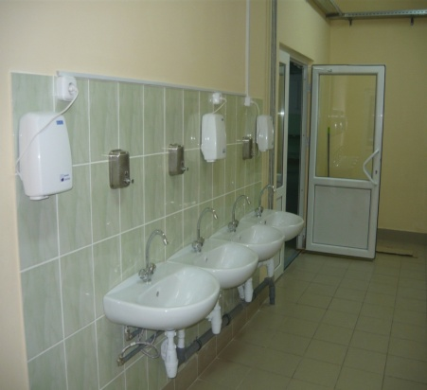
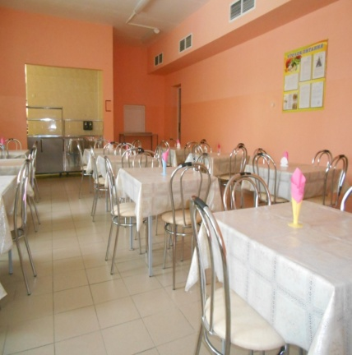В целях недопущения негативной динамики нарушений остроты зрения и осанки у детей, а также создания условий для динамизации в ходе урока рабочей позы учащихся (стоя-сидя) в течение последних лет, в соответствии с выданными предписаниями санитарно-эпидемиологической службы, во всех учреждениях общего среднего образования установлены конторки.
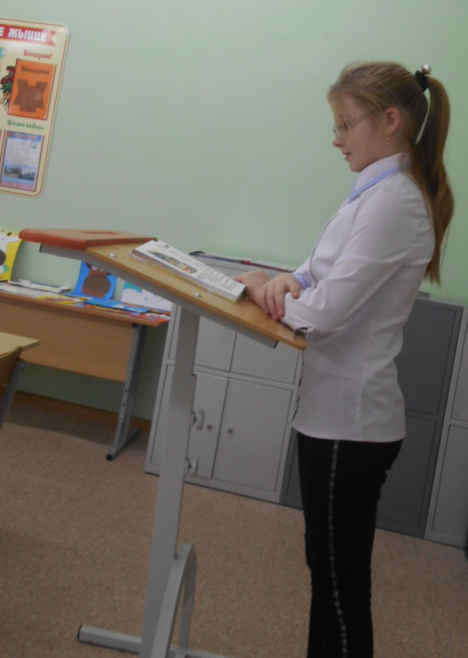
Школа - это учреждение, в котором деятельность по охране здоровья учащихся и формированию у них мотивации к ведению здорового образа жизни дополняет образовательные задачи и должна стать не менее приоритетной. Целевой группой, для которой разработан данный проект, являются все учащиеся школы.
Однако большее внимание будет уделяться именно учащимся начальных классов. Для данной категории наиболее целесообразно построение системы, настроенной на первичную профилактику заболеваний.
Из основных мероприятий, направленных на снижение факторов риска развития школьно обусловленных болезней можно выделить следующие:
оснащение современной ученической мебелью кабинеты начальных классов;
размещение в учебных кабинетах офтальмотренажеров.
Здоровье на рабочем месте
Решение проблем сохранения и улучшения здоровья работающего населения возможно только в условиях социального партнерства - совместных действий органов власти, работодателей и профсоюзов.
Каждый человек имеет свои характерные потенциальные возможности для общественно полезной трудовой деятельности. Эти возможности претерпевают постоянные изменения. Функциональные нарушения и различные патологические процессы могут быть причиной временной потери или снижения трудоспособности. Трудоспособность зависит не только от функционального состояния организма, но и от условий общественного производства, в котором участвует человек, создавая материальные и духовные ценности, т. е. от социальных условий. На уровень трудоспособности оказывают влияние характер производственных отношений, обучение, организация труда и его техническое вооружение, режим рабочего дня и отдыха, заинтересованность в результате труда и др.
В 2018 на промышленных предприятиях и объектах сельского хозяйства района было занято 6393 человека на 5918 рабочих местах, из них 1650 человек заняты во вредных и опасных условиях труда (1349 рабочих мест): в условиях повышенного уровня шума - 514 человек, в том числе 27 женщин, вибрации – 417 человек, запыленности – 72 работающих, загазованности – 19 работающих. Как положительный момент, можно отметить отсутствие занятых в условиях с повышенными уровнями вибрации, запыленности, загазованности женщин.
На контроле находится районная программа «Мероприятия по улучшению условий и охраны труда на 2016-2020 годы», утвержденная решением Малоритского райисполкома от 12.04.2016г. № 464. В ходе реализации мероприятий данной программы в 2018 году удалось добиться приведения в соответствие с гигиеническими нормативами 30 рабочих мест для 36 работающих, в том числе 3 женщин. Из вредных условий труда выведено 20 рабочих мест (25 работающих, в том числе 3 женщины), в том числе по уровню - 6, вибрации - 3, микроклимату - 15, освещённости - 22, запылённости – 1.
Работа в данном направлении продолжается.
Активное долголетие
В городе большое внимание уделяется работе с пожилыми людьми, ветеранам войны и труда.
При ГУ «Малоритский территориальный центр социального обслуживания населения» работаю клубы для пожилых людей.
В коллективные договоры организаций и предприятий включены дополнительные меры по социальной защите пенсионеров, ранее работавших в этих коллективах.
В учреждениях образования района с целью оказания помощи ветеранам и пожилым людям осуществляется деятельность отрядов милосердия и тимуровских отрядов.
Ежегодно проводится медицинское обследование всех ветеранов Великой Отечественной войны. В стационарных лечебно-профилактических учреждениях выделены палаты для ветеранов войн, функционирует школа здоровья третьего возраста.
Ежегодно проводятся культурно-просветительные мероприятия для
пожилых людей и ветеранов. Большой интерес у горожан старшего поколения вызывает организация досуга в ветеранских клубах по интересам, которые позволяют обеспечить необходимые условия для проявления талантов, вовлечь пенсионеров города в творчество. Работа клубов основывается на добровольном общении пенсионеров, личной инициативе в части досуга и отдыха, интересе людей пожилого возраста к общению и творчеству.
ПРОФИЛАКТИКА ЗАБОЛЕВАНИЙ И ПРОПАГАНДА ЗДОРОВОГО ОБРАЗА ЖИЗНИ

Усилия проекта «Здоровый город» направлены на создание «моды» на здоровье. В результате у горожан формируется образ современного успешного здорового человека, и стремление ему соответствовать. В городе используются такие формы пропаганды здорового образа жизни, как социальная реклама, акции, конкурсы, выставки, культурно-массовые и спортивные мероприятия. Материалы, по пропаганде здорового образа жизни, регулярно размещаются в печатных СМИ, на сайтах, переиздаются брошюры, листовки, буклеты, афиши, проводится анкетирование.
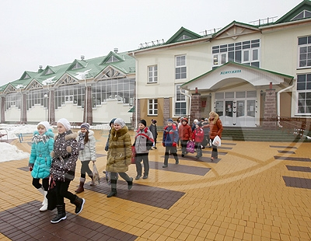

Осуществляется трансляция социальной рекламы. в учреждениях образования; звуковой рекламы на вокзале.
. Учреждениями здравоохранения проведен комплекс мероприятий информационно-образовательного характера в рамках 39 единых тематических Дней здоровья. В консолидации с субъектами профилактики проведены мероприятия в рамках Всемирного дня здоровья для лиц с диагнозом «сахарный диабет», информационно-образовательной акции «Брестчина без табака!», акции «Здоровому образу жизни - ДА!», Всемирного дня против СПИДа.
Двигательная активность
Для организации спортивно-массовой и физкультурно-оздоровительной
работы в городе Малорита имеется стадион.

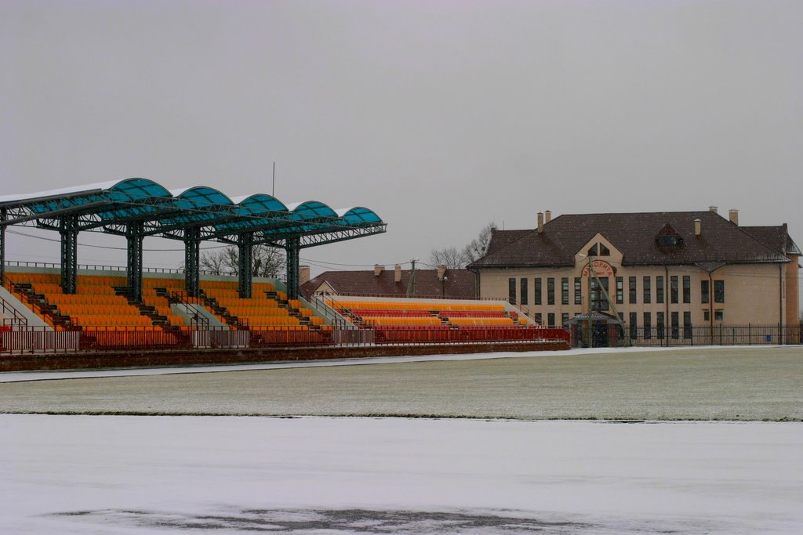
Работает учебно-спортивное сооружение «Специализированная детско-юношеская школа олимпийского резерва», где круглосезонно работает плавательный бассейн, в котором дети обучаются плаванию. Осуществляется прокат коньков и лыж, велосипедов, где люди компаниями, семьями с удовольствием проводят свой досуг.
Ежегодно проводится работа по благоустройству спортивных площадок и сооружений.
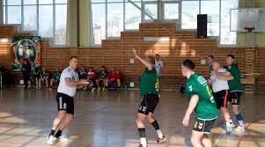

В городе проходят мероприятия содействия здоровью и профилактике
заболеваний, в том числе организуется ежегодный международный марафон, в котором принимают участие взрослые и дети с разных стран.
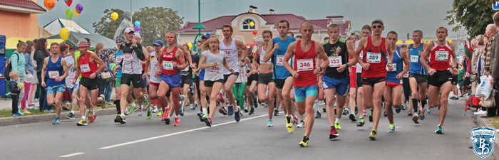

Организуются разные мероприятия для любителей спорта и активного образа жизни. Занятия физической культурой и спортом - не только основа профилактики заболеваний, но и альтернатива таким асоциальным явлениям как курение, пьянство, наркомания, игромания.
Основная задача этого направления - привлечь пассивную часть горожан к
занятиям физкультурой и спортом. С этой целью в рамках проекта «Здоровый город» ежегодно проводятся: чемпионаты по мини-футболу, волейболу, легкоатлетические кроссы, чемпионаты, турниры по шашкам и шахматам и другие спортивно-массовые мероприятия, проходящие в городе.
Здоровая окружающая среда
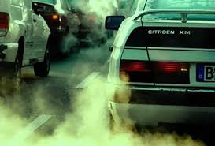
Малорита, как и в целом, многие города Республики Беларусь, находятся в сложной экологической ситуации. Современное состояние окружающей среды характеризуется наличием огромного числа потенциально опасных факторов, деградацией природной среды и распространённостью очагов экологического, в т.ч. эпидемического неблагополучия. Всё это приводит к ухудшению здоровья человека, росту экологически зависимых заболеваний, сокращению средней ожидаемой продолжительности жизни людей. Сегодня, как никогда раньше, возрастает важность осознания обществом и специалистами, занимающими ключевые позиции в сохранении здоровья населения, необходимости улучшения качества среды обитания, взвешенного и осторожного подхода к выбору стратегии устранения или снижения угроз здоровью
Основными источниками выбросов в атмосферу вредных веществ в
населенных пунктах района по-прежнему являются автотранспорт и котельные предприятий и организаций района, на долю которых приходится более 70% всех выбросов от общего числа. Улавливается и обезвреживается около 75% от выброшенных в атмосферу вредных веществ. Практически не очищаются выбросы от автомобильного транспорта. Уменьшение выброса вредных веществ обусловило и снижение их концентрации в воздушном бассейне района. По данным наблюдений в контрольных точках района санэпидслужбы в последние годы превышений ПДУ загрязнения атмосферного воздуха пылью, диоксидом углерода, диоксидом азота и другими вредными веществами не установлено. Не зафиксировано случаев высокого уровня загрязнения. Суммарный уровень загрязнения атмосферного воздуха формируется, как и раньше за счет традиционных загрязнителей (автотранспорт, котельные предприятий и организаций) и оценивается как благоприятный.
Атмосферный воздух в районе контролируется на содержание пыли, сернистого газа, окислов азота, формальдегида (далее – загрязнители атмосферного воздуха).
В 2018 год в районе превышение максимально разовых предельно
допустимых концентраций (ПДК) загрязнителей атмосферного воздуха в жилых зонах г. Малорита, в том числе на границах санитарно – защитных зон предприятий, функционирующих на территории города, на автодорогах в г. Малорита, а также в населённых пунктах, расположенных на автодорогах республиканского значения (аг. Черняны аг. Мокраны – расположены на а/д М12/Е85 Кобрин – граница Украины (Мокраны)) не регистрировалось.
В целом превышения ПДК загрязнений атмосферного в район не регистрируются с 2015 года.
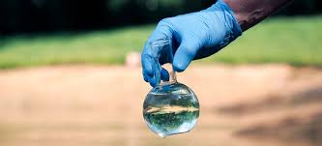

В Малоритском районе водозабор на бытовые и хозяйственные цели не превышает в среднем 5 – 7% от ежегодно возобновляемых водных ресурсов пресных поверхностных и подземных вод и в целом достаточен для удовлетворения текущих и ожидаемых потребностей в воде. Водоснабжение населения района осуществляется только из подземных источников водоснабжения.
За последние 6 лет наблюдается улучшение качества водопроводной воды по санитарно-химическим показателям. Но вместе с тем в 2018 г. доля нестандартных проб увеличилась в сравнении с 2017 г. (в 2018 г. зарегистрировано 67,5 % нестандартных проб по санитарно - химическим показателям, в 2017 - 55,2 %, в 2016 г. - 51,5 % в 2015 г. - 56,1%, в 2014 г.
КАЧЕСТВО ВОДЫ В МЕСТАХ ДЛЯ КУПАНИЯ
В купальный сезон 2019 года в районе имеется три водоёма, где организовано купание населения: пляж в районе парка отдыха, озеро Луковское и озеро Олтушское.
В теплый период года осуществляется мониторинг качества с целью недопущения эпидблагополучия, связанного с водным фактором передачи инфекции – нестабильные пробы не обнаруживались.

Работа по благоустройству территорий населенных пунктов и организаций в 2018 году проводилась в соответствии с поручениями, определенными постановлением Главного государственного санитарного врача Республики Беларусь от 03.04.2018 № 31 «О некоторых вопросах осуществления государственного санитарного надзора за санитарным состоянием и содержанием территорий населенных пунктов, организаций и предприятий всех форм собственности»
В 2018 году в районе проведено 2 месячника по благоустройству и наведению порядка на земле, в рамках, которых были организованы 2 субботника. В период, предшествующий месячникам, совместно с заинтересованными службами была проведена организационная работа, в том числе разъяснительная о порядке организации сбора и вывоза коммунальных отходов, а также об ответственности за нарушения правил благоустройства и содержания населённых пунктов. В адрес председателей сельисполкомов, руководителей субъектов хозяйствования направлены инициативные письма о разработке планов мероприятий по благоустройству территорий на период месячников, с включением проблемных вопросов по наведению порядка на конкретных территориях.
По инициативе Малоритского районного ЦГиЭ откорректирована и утверждена решением райисполкома № 1648 от 26.12.2018 года схема обращения с твёрдыми коммунальными отходами, в соответствии с которой увеличена кратность вывоза отходов в период проведения месячников по благоустройству и наведению порядка на территориях населенных пунктов, полевых работ и крупных религиозных праздников. Кроме того, определен порядок вывоза крупногабаритных отходов по заявкам, в том числе вывоза бывшей в употреблении крупно-среднегабаритной бытовой техники транспортом КУМПП ЖКХ «Малоритское ЖКХ» по заявкам без выплат за технику.
ЗАКЛЮЧЕНИЕ
Идея проекта «Здоровый город» проста - люди учатся быть здоровыми.
Родители являются позитивным примером для своих детей. Учителя и ученики открывают большие возможности образования.
Цель проекта «Здоровый город» - создать такие условия, чтобы люди думали о своем здоровье еще до того, как они заболели; чтобы физическая культура, правильное питание и душевное здоровье стали нормой каждого человека с детства.
Подход к решению проблем здоровья городского населения должен
быть комплексным. Он требует сотрудничества между всеми организациями, включая те, которые не связаны со сферой здравоохранения напрямую.
Для содействия улучшению демографической ситуации необходимо
поощрять развитие семьи как ценности и прирост рождаемости, для людей пожилого возраста необходимо создавать соответствующую среду и возможности для активной, здоровой старости.
На главные причины смертности (ССЗ, онкология, внешние причины
смерти) можно воздействовать профилактическими мерами, важно поощрять формирование и укоренение у жителей привычек здорового образа жизни.
Продолжать работу над улучшением знаний детей, молодежи и их родителей о здоровье и влияющих на него факторах, а также необходимо создавать среду, в которой легко и просто сделать здоровый выбор. Чтобы укрепить знания и навыки школьников, касающиеся содействия здоровью, необходимо осуществлять и поощрять участие школ в инициативе содействующих здоровью учебных учреждений.
Главными показателями, влияющими на здоровье окружающей среды,
являются качество воздуха, воды и зеленой зоны городской среды, поэтому
важно продолжать реализацию мер, установленных планом действий по улучшению качества воды.
Чтобы повысить активность и участие жителей в культурных мероприятиях, следует продолжать обеспечение сбалансированной доступности культурных услуг и творческого провождения свободного времени для всех жителей города.
Развивать межсекторальное сотрудничество в области здравоохранения общества и интегрирование понятия здоровья во всех отраслях, формируя понимание того, что каждая отрасль и принимаемые ею решения влияют на здоровье жителей.

